P_FUN
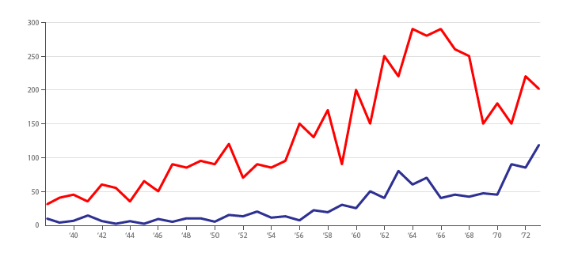

Kiril Bormin
ETML
24.08.2026 / 30.10.2026
Xavier Carrel

Table des matières
1 Spécifications 3
1.1 Titre 3
1.2 Description 3
2 Planification/Gestion projet 3
3 Points techniques 3
3.1 Premier point 3
3.2 Deuxième point 3
4 Tests 3
4.1 Points techniques évalués du CdC 3
4.2 Exemples de lancement des scripts 3
4.3 Tableau des tests 3
4.4 Validation client 1er sprint 3
5 Conclusion 3
5.1 Bilan des fonctionnalités demandées 3
5.2 Bilan de la planification 3
5.3 Bilan personnel nom du membre du groupe 3
5.4 Bilan personnel nom du membre du groupe 4
5.5 Bilan personnel nom du membre du groupe 4
6 Divers 4
6.1 Webographie 4

Spécifications

Titre
PlotThoseLines

Description
Le projet est une application C# / Windows Forms, qui permet d’afficher et de comparer facilement des courbes de données (séries de données dans le temps). L’utilisateur peut utiliser 2 sources de données : json et csv.

Domaine et source de données
Le domaine choisi est la finance, plus précisément l'analyse boursière des plus grandes entreprises mondiales par capitalisation boursière (Big Tech).

L’application exploite 5(ou plus) séries temporelles cohérentes (500+ valeurs chacune) :

- Nvidia
- Apple
- Microsoft
- Google
- Amazon
- …

Ces 5 entreprises dominent les indices mondiaux.
Les afficher ensemble permet de comparer la croissance entre les concurrents.

Sources des données – Fichiers .csv ou json exporté depuis Yahoo Finance et données en direct via une API financière.

Objectifs
Objectif produit : Créer une application simple et rapide pour importer des données, les enregistrer en stockage local pour travailler hors ligne, et afficher plusieurs courbes en même temps à l’aide de la librairie ScottPlot.

Objectif pédagogique : Utiliser les pratiques de la programmation fonctionnelle, apprendre à utiliser des librairies en C#, améliorer la gestion d’un projet avec la méthodologie agile.

Planification/Gestion projet

Planification initiale
Semaine 2 | Création et amélioration des US
Semaine 3 | Création de code de base en C#
Semaine 4 | Intégration de la librairie ScottPlot
Semaine 5 | Intégration de la librairie ScottPlot
Semaine 6 | Ajout de fonctionnalité quand plusieurs graphiques sont affichés simultanément, ajout de légende
Semaine 7 | Tests unitaires et retouches
Semaine 8 (après les vacances) | Améliorations et rendu du projet

Analyse fonctionnelle

#1 — Ajout d'une nouvelle serie depuis un fichier
En tant qu'utilisateur,
Je veux importer un fichier de données local (.csv, .json),
Afin de charger et stocker de nouvelles séries temporelles pour une utilisation hors ligne.

- Accès : L'option est accessible depuis le menu Fichier > Importer un fichier.
- Sélection : Une boîte de dialogue d'exploration de fichiers s'ouvre avec un filtre prédéfini sur les extensions .csv et .json.
- Succès : Le fichier est lu et les données sont enregistrées dans le stockage local -> La nouvelle série s'ajoute automatiquement à la liste des graphiques cochables à gauche.
- Cas d'erreur : Si le fichier est corrompu, vide ou mal structuré, l'application ne plante pas - > une boîte de dialogue s'affiche au centre avec un message explicite.

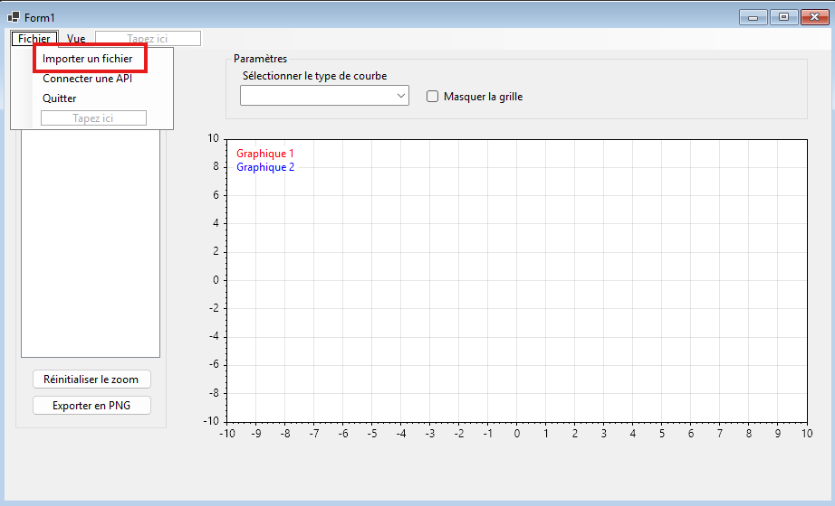

#2 — Masquer une série
En tant qu'utilisateur,
Je veux pouvoir masquer une serie de la vue active,
Afin de pouvoir gérer les graphiques que je veux apercevoir.

• Une liste cochable de suppression retire une courbe du graphique immédiatement.

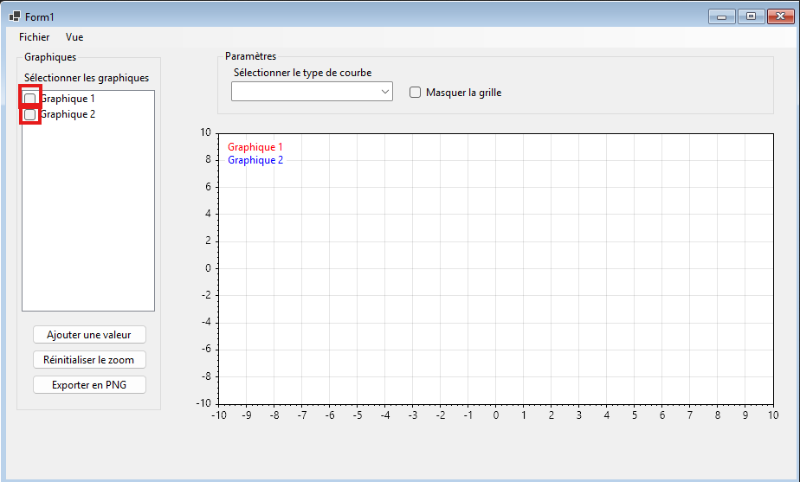

#3 — Interaction avec le graphique
En tant qu'utilisateur,
Je veux pouvoir interagir avec le graphique, en zoomant et en le déplaçant dans tous les sens.
Afin de pouvoir mieux analyser les données

• Actionner la molette de la souris sur le graphique -> L'échelle temporelle s'ajuste fluidement (zoom avant/arrière) autour du curseur.
• Un clique-glisser défile le long des axes
• Un bouton qui permet de réinitialiser le zoom est présent et fonctionnel

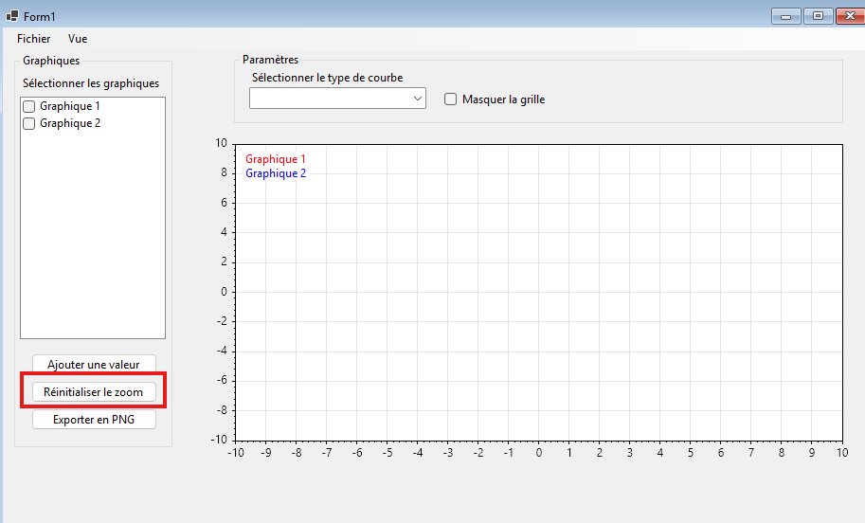

#4 — Labels des graphiques
En tant qu'utilisateur,
Je veux pouvoir identifier chaque graphique à l'aide de sa couleur et de la légende dans un coin de la fenêtre,
Afin de ne pas confondre plusieurs graphiques

• Si plusieurs séries sont affichées en même temps, chaque courbe est tracée avec une couleur propre et contrastée
• Afficher ou masquer une série -> La légende actualise instantanément le nom et la pastille de couleur correspondante.

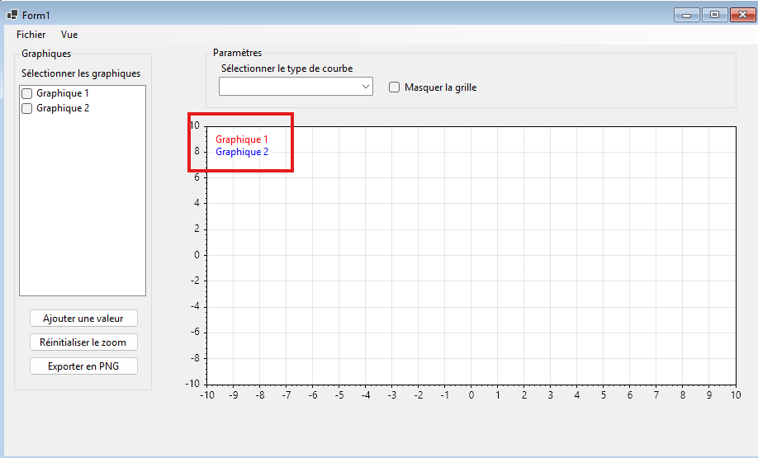

#5 — Ajout de jeu de données depuis une API
En tant qu'utilisateur,
Je veux pouvoir récupérer et intégrer un jeu de données directement depuis une API externe.
Afin de charger des données distantes à jour et les stocker localement pour une utilisation hors ligne.

• Sur la page principale, dans le menu « Fichier », je vois l'option appelée « Importer depuis une API ».
• En cliquant sur cette option, une fenêtre s'affiche pour saisir l'URL de l'API (point de terminaison) et les paramètres de requête éventuels (ex. clé d'API, dates).
- Après validation et récupération des données, la (les) série(s) est enregistrée dans le stockage local et devient disponible dans la liste des graphiques.
- Si l'URL est invalide, la connexion réseau échoue ou le format des données reçues est corrompu/incompatible, une fenêtre avec un message d'erreur explicite s'affiche au centre.

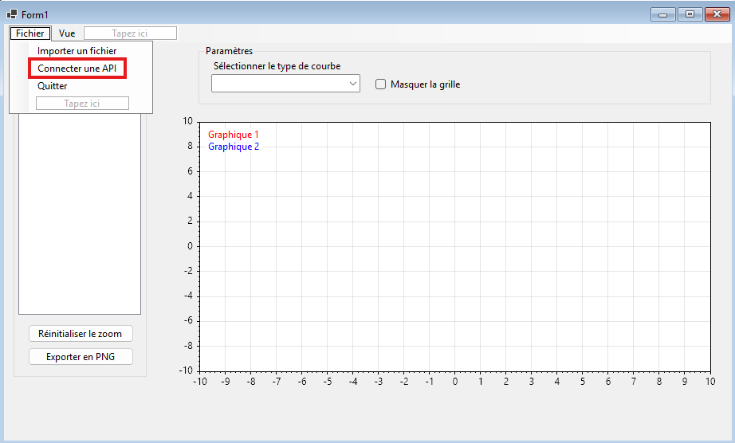

#6 — Saisie manuelle d'un nouveau point
En tant qu’utilisateur,
Je veux pouvoir saisir manuellement un point (date/heure et valeur) dans une série déjà enregistrée,
Afin de compléter ou corriger mes données locales hors ligne.

• Un formulaire simple permet de sélectionner la série, d'entrer la date et la valeur numérique.
• Le graphique et le fichier local se mettent à jour automatiquement.

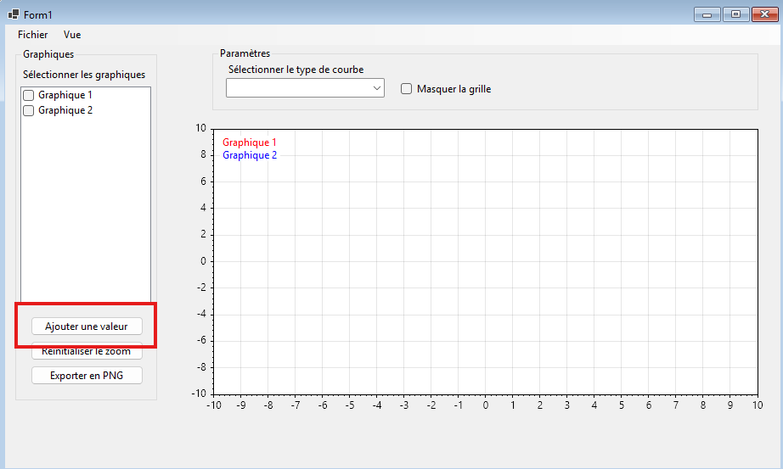

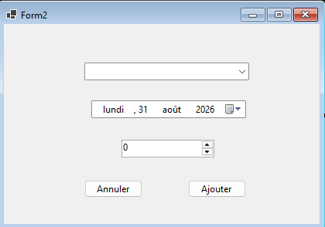

#7 — Exportation en PNG
En tant qu'utilisateur,
Je veux pouvoir exporter le graphique affiché sous forme d'image au format .png,
Afin d'enregistrer mes visualisations pour les partager ou les insérer dans un rapport

• Sur la page principale, je clique sur le bouton « Exporter en PNG ».
• Une fenêtre de sauvegarde de fichier s'affiche pour choisir le nom du fichier et l'emplacement sur l'ordinateur.
• Après validation, l'image exacte du graphique affiché à l'écran est enregistrée.
• Si l'enregistrement échoue un message d'erreur explicite s'affiche au centre.

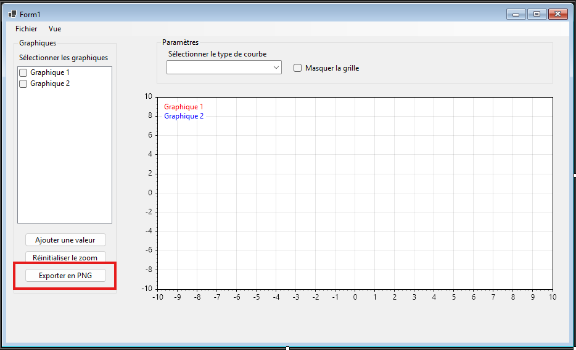

Points techniques

Premier point
          - Explications détaillées du premier point technique

Deuxième point
          - Explications détaillées du 2e point

Tests

Points techniques évalués du CdC
          - Copier du CdC

Exemples de lancement des scripts
          - Plusieurs exemples

Tableau des tests
          - QUAND, QUOI, COMMENT, POURQUOI, VALIDE

Validation client 1er sprint
          - Les points validés

Conclusion

Bilan des fonctionnalités demandées
          - Il s’agit de reprendre point par point les fonctionnalités décrites dans les spécifications de départ et de définir si elles sont atteintes ou pas, et pourquoi.
          - Si ce n’est pas le cas, estimer en « % » ou en « temps supplémentaire » le travail qu’il reste à accomplir pour terminer le tout.

Bilan de la planification
Ma planification initialise était surestimé, j’ai laissé 2 semaines pour l’intégration de Scottplot, mais apparemment c’est beaucoup plus simple que je pensais, et a pris beaucoup moins de temps.
Dans la planification initiale, je n’ai pas pris en compte que le lundi de la semaine 5 est congé, et qu’il faillait rien planifier pour ce jour-là.
          - Capture de la planif finale
          - Explications sur les différences

Bilan personnel nom du membre du groupe
          - Si c’était à refaire:
            - Qu’est-ce qu’il faudrait garder ? Les plus et les moins ?
            - Qu’est-ce qu’il faudrait gérer, réaliser ou traiter différemment ?
          - Qu’est que ce projet m’a appris ?
          - Suite à donner, améliorations souhaitables, …
          - Remerciements, signature, etc.

Bilan personnel nom du membre du groupe
          - Si c’était à refaire:
            - Qu’est-ce qu’il faudrait garder ? Les plus et les moins ?
            - Qu’est-ce qu’il faudrait gérer, réaliser ou traiter différemment ?
          - Qu’est que ce projet m’a appris ?
          - Suite à donner, améliorations souhaitables, …
          - Remerciements, signature, etc.

Bilan personnel nom du membre du groupe
          - Si c’était à refaire:
            - Qu’est-ce qu’il faudrait garder ? Les plus et les moins ?
            - Qu’est-ce qu’il faudrait gérer, réaliser ou traiter différemment ?
          - Qu’est que ce projet m’a appris ?
          - Suite à donner, améliorations souhaitables, …
          - Remerciements, signature, etc.

Divers

Webographie
          - Références des sites Internet consultés durant le projet.

